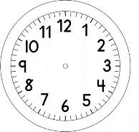
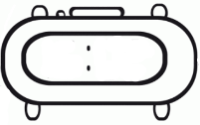

INÍCIO:

ARTE- PONTILHISMO
HOJE VOCÊ REPRESENTARÁ A HISTÓRIA QUE LEU, NO FINAL DE SEMANA, COM PONTOS.
O PONTO É UM ELEMENTO VISUAL SIMPLES QUE PODE SER PRODUZIDO AO TOCARMOS UMA SUPERFÍCIE COM A PONTA DE UM LÁPIS OU DE PINCEL COM TINTA OU DE UMA CANETA .
PODEMOS COMPOR UMA IMAGEM FAZENDO UM PONTO AO LADO DO OUTRO E MUDAR A COR PARA DAR O EFEITO DAS PARTES DO DESENHO,
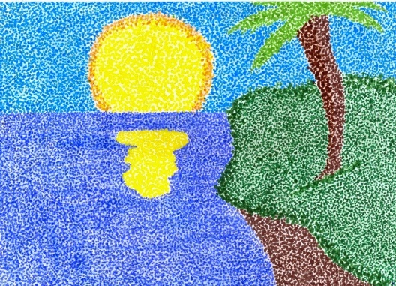
VEJA UM EXEMPLO:

NA PÁGINA SEGUINTE VOCÊ TEM UMA FORMA PLANIFICADA DO CUBO.
PENSE E ESCOLHA CADA FACE DO CUBO PARA:
- NOME DA HISTÓRIA.
- DATA MATEMÁTICA.
- TÉCNICA: PONTILHISMO.
- SEU NOME.

E ESCOLHA DUAS FACES DO CUBO PARA:
- REPRESENTAÇÃO DA HISTÓRIA.

AGORA INICIE O SEU TRABALHO E DEPOIS DE PRONTO, MONTE O CUBO.
PARA MONTAR O CUBO:

- RECORTE E DOBRE NOS LUGARES INDICADOS.
- NAS ABAS(partes pintadas com a cor azul) PASSE COLA, SEGURE ATÉ SECAR.

TÉRMINO:

